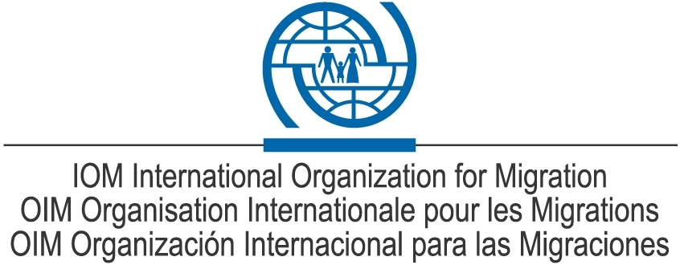
Propuesta de modificación al Acuerdo para la operación del Fondo de la Conferencia Regional sobre Migración (CRM) para la Asistencia de Migrantes Intrarregionales en Situación de Alta Vulnerabilidad (FAMV-CRM) – aspectos más relevantes

Temática a abordar | Aspectos a precisar | Factores a considerar
1. Gastos relacionados con participación de escoltas gubernamentales. | 1.1 ¿Se deben o no cubrir los costos de escoltas gubernamentales con recursos del fondo?  1.2 Si se autoriza el apoyo para gastos de escoltas gubernamentales, ¿qué número de escoltas se puede apoyar? | 1.1 El monto máximo definido para financiar cada retorno es de 1000 USD (todo incluido).  1.2 En el caso particular de escoltas para retornos de NNA no acompañados, en ocasiones estos se realizan con dos escoltas, generalmente, de autoridades migratorias y de protección de la niñez.
2. Categorías de migrantes vulnerables que pueden beneficiarse del fondo. | 2.1 No se incluye apoyo a víctimas de trata.  2.2 No se incluye a víctimas de delitos como el secuestro.  2.3 No se incluye a víctimas de violencia intrafamiliar. | 2.1 Estas categorías son cada vez más comunes en la región pero no están previstas en las categorías originalmente planteadas en el fondo.  2.2 Actualmente, cuando se presenta un caso relativo a una persona de estas categorías se le considera un caso excepcional que debe evaluarse en forma diferente y se consulta con la ST para aprobar los recursos, lo cual implica una respuesta que toma más tiempo.
3. Proceso de autorización de uso de recursos del fondo. | 3.1 Definir un proceso a seguir específico para la consideración y aprobación de casos de migrantes que están solicitando apoyo por parte del Fondo pero que no se ajustan a las categorías de migrantes predeterminadas como susceptibles de financiamiento con el Fondo.  3.2 Simplificar el proceso de aprobación del uso de recursos del Fondo, para hacerlo más expedito. | 3.1 A la fecha no existe ningún procedimiento formal establecido.  3.2 El acuerdo original CRM-OIM prevé que todos los casos sean aprobados ya sea con anuencia de la PPT o de la ST, procedimiento que por razones de tiempo se ha delegado únicamente en OIM, pero esto no ha sido formalizado en instrumento alguno. Debe considerarse por las implicaciones que tendría para responder rápidamente a las solicitudes.
4. Proceso para informar a las autoridades consulares | 4.1 ¿La OIM debe o no debe enviar información sobre cada retorno para el cual se usa el fondo previo a que el retorno se concrete?  4.2 Si la respuesta es sí, ¿a qué autoridad en específico y con qué antelación se debe enviar dicha información? | 4.1 El procedimiento establecido en el acuerdo CRM-OIM a la fecha no preve nada al respecto.
5. Búsqueda de fondos adicionales para complementar el Fondo. | 5.1 En años recientes, la OIM se ha dado a la tarea de buscar recursos adicionales para complementar el Fondo. Esto se ha realizado sin que se haya formalizado una solicitud para que la OIM pueda hacerlo en nombre de la CRM. | 5.1 Resulta complejo para la OIM buscar recursos para un Fondo que pertenece a los gobiernos, sin que tenga un mandato específico para ello.

